АДМИНИСТРАЦИЯ КАРТАЛИНСКОГО МУНИЦИПАЛЬНОГО РАЙОНА
ЧЕЛЯБИНСКОЙ ОБЛАСТИ

ПОСТАНОВЛЕНИЕ

14.10.2022 г. № 1026
г.Карталы
Об установлении публичного сервитута

В соответствии со статьей 23,главой V.7 Земельного кодекса Российской Федерации, статьей 3.3 Федерального закона Российской Федерации от 25 октября 2001года № 137 – ФЗ «О введении в действие Земельного кодекса Российской Федерации», постановлением Правительства Российской Федерации от 24.02.2009 года № 160 «О порядке установления охранных зон объектов электросетевого хозяйства и особых условий использования земельных участков, расположенных в границах таких зон», на основании ходатайства Открытого акционерного общества «Межрегиональная распределительная сетевая компания Урала», являющегося субъектом естественных монополий, учитывая отсутствие заявлений иных правообладателей земельных участков после публикации сообщения в СМИ –приложение от 03.09.2022 года № 6 к газете «Карталинская Новь»от 03.09.2022 года № 34 (11262) о возможном установлении публичного сервитута в установленный 30 дневный срок,руководствуясь статьей 15 Федерального закона от 06.10.2003 года № 131-ФЗ «Об общих принципах организации местного самоуправления в Российской Федерации», Уставом Карталинского муниципального района,
администрация Карталинского муниципального района ПОСТАНОВЛЯЕТ:
1.Установить публичный сервитут на основании ходатайстваОткрытого акционерного общества «Межрегиональная распределительная сетевая компания Урала», являющегося субъектом естественных монополий (620026, город Екатеринбург, улица Мамина – Сибиряка, дом 140, ОГРН 1056604000970, ИНН 6671163413(филиал ОАО «МРСК Урала» – «Челябэнерго», адрес: 454091, Челябинская область, город Челябинск, площадь Революции,5),общей площадью 93352+/-32 квадратных метров в целях эксплуатациисуществующих объектов электросетевого хозяйства

2

Сооружения – ЛЭП10 кВ, Каракуль, 9ЛЗ передача электроэнергии, АС – 35, 73 железобетонные, инвентарный номер 900001303672в отношении земельных участков с кадастровыми номерами:
1) 74:08:0000000:1693, расположенного примерно в 40,5 километрахпо направлению на юго - запад от ориентира по адресу: Челябинская область, Карталинский район, город Карталы;
2) 74:08:0000000:1694, расположенного примерно в 40,5 километрах по направлению на юго - запад от ориентира по адресу: Челябинская область, Карталинский район, город Карталы;
3) 74:08:0000000:1697, расположенного примерно в 40,5 километрах по направлению на юго - запад от ориентира по адресу: Челябинская область, Карталинский район, город Карталы;
4) 74:08:0000000:2647, расположенного по адресу: Челябинская область, Карталинский район, Снежненское сельское поселение;
5) 74:08:00000:2732, расположенного примерно в 720 метрах на юг от ориентира – нежилое здание по адресу: Челябинская область, Карталинский район, поселок Снежный, улица Кооперативная, 3 «А»;
6)74:08:0000000:3367, расположенного по адресу: Челябинская область, Карталинский район, поселок Снежный, улица Рабочая;
7) 74:08:0000000:3378, расположенного по адресу: Челябинская область, Карталинский район, поселок Снежный, улица Комсомольская;
8) 74:08:1601001:8, расположенного по адресу: Российская Федерация, Челябинская область, муниципальный район Карталинский, сельское поселение Снежненское, поселок Снежный, улица Садовая, земельный участок 2;
9) 74:08:1601001:399, расположенного по адресу: Российская Федерация, Челябинская область, муниципальный район Карталинский, сельское поселение Снежненское, поселок Снежный, улица Новоселов, земельный участок 2/1;
10) 74:08:1601001:961, расположенного примерно в 100 метрах по направлению на северо - запад от ориентира – жилой дом по адресу: Челябинская область, Карталинский район, поселок Снежный, улица Новоселов, 2-2;
11) 74:08:1601001:1388, расположенного по адресу: Челябинская область, Карталинский район, поселок Снежный, улица Профсоюзная;
12) 74:08:1601001:1391, расположенного по адресу: Челябинская область, Карталинский район, поселок Снежный, улица Центральная;
13) 74:08:5601013:17, расположенного по адресу: Челябинская область, Карталинский район, поселок Снежный, улица Зеленая, 1А;
14) 74:08:6101020:23, расположенного по адресу: Челябинская область, Карталинский район, Снежненское сельское поселение, поселок Снежный;
15) 74:08:6101020:28, расположенного по адресу: Челябинская область,

3

Карталинский район, поселок Снежный, улица Зеленая, 18.
2. Установить срок публичного сервитута в отношении земельных участков, указанных в пункте 1 настоящего постановления на 49 (сорок девять) лет.
3. Утвердить границы публичного сервитута согласно приложению к настоящему постановлению.
4. Открытому акционерному обществу «Межрегиональная распределительная сетевая компания Урала» в установленном законом порядке обеспечить:
1) проведение работ при осуществлении деятельности, для обеспечения которой устанавливается публичный сервитут в срок на 49 лет;
2) осуществление публичного сервитута после внесения сведений о публичном сервитуте в Единый государственный реестр недвижимости;
3) после прекращения действия публичного сервитута привести земельные участки, обремененные публичным сервитутом, в состояние, пригодное для их использования в соответствии с видом разрешенного использования.
5. Обладатель публичного сервитута - Открытое акционерное общество «Межрегиональная распределительная сетевая компания Урала», вправе до окончания срока публичного сервитута обратиться с ходатайством об установлении публичного сервитута на новый срок.
6. Управлению по имущественной и земельнойполитике Карталинского муниципального района (Селезнева Е.С.)в течение пятирабочих дней со дня принятия настоящего постановления обеспечить:
1) размещение (в полном объеме) на официальном сетевом издании https://www.kartalyraion.ru/ администрации Карталинского муниципального района Челябинской области,а также на сайтеадминистрации Снежненского сельского поселения Карталинского муниципального района Челябинской области snegadmin@chel.surnet.ru;
2)направление обладателю публичного сервитута копии постановления об установлении публичного сервитута, сведения о лицах, являющихся правообладателями земельных участков, копии документов подтверждающих права указанных лиц на земельные участки;
3) направление копии настоящего постановления об установлении публичного сервитута в федеральный орган исполнительной власти
«Управление Федеральной службы государственной регистрации, кадастра и картографии по Челябинской области», уполномоченный Правительством Российской Федерации.

4

7. Контроль за исполнением настоящего постановления возложить на заместителя главы по муниципальному имуществу, земельным и правовым вопросам Максимовскую Н.А.

Глава Карталинского
муниципального района А.Г. Вдовин

Приложение
к постановлению администрации
Карталинского муниципального района
Челябинской области
от 14.10.2022 года № 1026

ОПИСАНИЕ МЕСТОПОЛОЖЕНИЯ ГРАНИЦ
Публичный сервитут сооружения - ЛЭП 10 кВ, Каракуль, 9Л3 передача электроэнергии , АС-35, 73железобетонные, инв.900001303672
(наименование объекта, местоположение границ которого описано (далее - объект)
Раздел 1
Сведения об объекте
N п/п | Характеристики объекта | Описание характеристик
1 | 2 | 3
1 | Местоположение объекта | Челябинская область, Карталинский р-н
2 | Площадь объекта ± величина погрешности определения площади (P ± ∆P), м² | 93352 ± 32
3 | Иные характеристики объекта | 1. Правообладатель:ОАО «Межрегиональная распределительная сетевая компания Урала» ОГРН 1056604000970 от 28.02.2005 ИНН 6671163413 Адрес 620026,Свердловская обл.,г.Екатеринбург, ул.Мамина-Сибиряка, стр.140, 8(343) 293-24-60,email:delo@mrsk-ural.ru  2. Публичный сервитут установлен с целью эксплуатации объектов электросетевого хозяйства сроком на 49 лет

Раздел 2
Сведения о местоположении границ объекта
1. Система координат МСК-74
2. Сведения о характерных точках границ объекта
Обозначение характерных точек границ | Координаты, м |  | Метод определения координат характерной точки | Средняя квадратическая погрешность положения характерной точки (Mt), м | Описание обозначения точки на местности (при наличии)
 | X | Y
1 | 2 | 3 | 4 | 5 | 6
1 | 349427.20 | 2230487.30 | Аналитический метод | 0.1 | -
2 | 349426.83 | 2230552.74 | Аналитический метод | 0.1 | -
3 | 349425.71 | 2230843.30 | Аналитический метод | 0.1 | -
4 | 349499.77 | 2230847.72 | Аналитический метод | 0.1 | -
5 | 349549.36 | 2230834.90 | Аналитический метод | 0.1 | -
6 | 349564.05 | 2230829.22 | Аналитический метод | 0.1 | -
7 | 349571.98 | 2230849.75 | Аналитический метод | 0.1 | -
8 | 349556.30 | 2230855.80 | Аналитический метод | 0.1 | -
9 | 349513.76 | 2230866.82 | Аналитический метод | 0.1 | -
10 | 349558.40 | 2231080.12 | Аналитический метод | 0.1 | -
11 | 349606.12 | 2231107.17 | Аналитический метод | 0.1 | -
12 | 349664.66 | 2231140.09 | Аналитический метод | 0.1 | -
13 | 349687.62 | 2231215.42 | Аналитический метод | 0.1 | -
14 | 349750.93 | 2231430.99 | Аналитический метод | 0.1 | -
15 | 349772.66 | 2231530.39 | Аналитический метод | 0.1 | -
16 | 349829.40 | 2231503.97 | Аналитический метод | 0.1 | -
17 | 349847.84 | 2231499.01 | Аналитический метод | 0.1 | -
18 | 349853.55 | 2231520.26 | Аналитический метод | 0.1 | -
19 | 349835.10 | 2231525.21 | Аналитический метод | 0.1 | -
20 | 349777.80 | 2231552.29 | Аналитический метод | 0.1 | -
21 | 349797.34 | 2231635.79 | Аналитический метод | 0.1 | -
22 | 349818.29 | 2231622.83 | Аналитический метод | 0.1 | -
23 | 349828.75 | 2231642.19 | Аналитический метод | 0.1 | -
24 | 349802.82 | 2231660.13 | Аналитический метод | 0.1 | -
25 | 349816.74 | 2231725.24 | Аналитический метод | 0.1 | -
26 | 349861.29 | 2231829.75 | Аналитический метод | 0.1 | -
27 | 350012.60 | 2231771.54 | Аналитический метод | 0.1 | -
28 | 350020.87 | 2231791.92 | Аналитический метод | 0.1 | -
29 | 349869.84 | 2231850.02 | Аналитический метод | 0.1 | -
30 | 349941.64 | 2232020.47 | Аналитический метод | 0.1 | -
31 | 349975.20 | 2232098.70 | Аналитический метод | 0.1 | -
32 | 350003.02 | 2232135.33 | Аналитический метод | 0.1 | -
33 | 350110.56 | 2232267.00 | Аналитический метод | 0.1 | -
34 | 350187.60 | 2232363.18 | Аналитический метод | 0.1 | -
35 | 350168.65 | 2232374.55 | Аналитический метод | 0.1 | -
36 | 350093.43 | 2232280.81 | Аналитический метод | 0.1 | -
37 | 349985.93 | 2232149.19 | Аналитический метод | 0.1 | -
38 | 349955.51 | 2232108.62 | Аналитический метод | 0.1 | -
39 | 349921.40 | 2232029.10 | Аналитический метод | 0.1 | -
40 | 349801.94 | 2231746.50 | Аналитический метод | 0.1 | -
41 | 349786.52 | 2231759.30 | Аналитический метод | 0.1 | -
42 | 349710.28 | 2231815.12 | Аналитический метод | 0.1 | -
43 | 349781.18 | 2231909.03 | Аналитический метод | 0.1 | -
44 | 349765.75 | 2231929.06 | Аналитический метод | 0.1 | -
45 | 349748.57 | 2231915.51 | Аналитический метод | 0.1 | -
46 | 349753.41 | 2231909.11 | Аналитический метод | 0.1 | -
47 | 349692.60 | 2231828.21 | Аналитический метод | 0.1 | -
48 | 349610.68 | 2231888.73 | Аналитический метод | 0.1 | -
49 | 349645.07 | 2231987.88 | Аналитический метод | 0.1 | -
50 | 349624.32 | 2231995.19 | Аналитический метод | 0.1 | -
51 | 349551.06 | 2231784.55 | Аналитический метод | 0.1 | -
52 | 349546.14 | 2231764.80 | Аналитический метод | 0.1 | -
53 | 349567.50 | 2231759.53 | Аналитический метод | 0.1 | -
54 | 349572.20 | 2231778.39 | Аналитический метод | 0.1 | -
55 | 349603.23 | 2231866.89 | Аналитический метод | 0.1 | -
56 | 349772.75 | 2231742.14 | Аналитический метод | 0.1 | -
57 | 349794.02 | 2231724.49 | Аналитический метод | 0.1 | -
58 | 349780.03 | 2231658.33 | Аналитический метод | 0.1 | -
59 | 349742.44 | 2231498.05 | Аналитический метод | 0.1 | -
60 | 349413.86 | 2231559.02 | Аналитический метод | 0.1 | -
61 | 349240.02 | 2231593.13 | Аналитический метод | 0.1 | -
62 | 349132.99 | 2231589.17 | Аналитический метод | 0.1 | -
63 | 349092.77 | 2231592.68 | Аналитический метод | 0.1 | -
64 | 349040.53 | 2231634.85 | Аналитический метод | 0.1 | -
65 | 349026.80 | 2231617.70 | Аналитический метод | 0.1 | -
66 | 349083.94 | 2231571.34 | Аналитический метод | 0.1 | -
67 | 349131.77 | 2231567.19 | Аналитический метод | 0.1 | -
68 | 349237.20 | 2231571.28 | Аналитический метод | 0.1 | -
69 | 349409.53 | 2231537.45 | Аналитический метод | 0.1 | -
70 | 349463.07 | 2231527.68 | Аналитический метод | 0.1 | -
71 | 349401.00 | 2231495.19 | Аналитический метод | 0.1 | -
72 | 349411.61 | 2231476.08 | Аналитический метод | 0.1 | -
73 | 349499.80 | 2231521.07 | Аналитический метод | 0.1 | -
74 | 349737.73 | 2231476.55 | Аналитический метод | 0.1 | -
75 | 349729.53 | 2231436.14 | Аналитический метод | 0.1 | -
76 | 349666.53 | 2231221.69 | Аналитический метод | 0.1 | -
77 | 349646.18 | 2231154.98 | Аналитический метод | 0.1 | -
78 | 349595.31 | 2231126.33 | Аналитический метод | 0.1 | -
79 | 349595.30 | 2231126.33 | Аналитический метод | 0.1 | -
80 | 349595.29 | 2231126.32 | Аналитический метод | 0.1 | -
81 | 349595.28 | 2231126.32 | Аналитический метод | 0.1 | -
82 | 349538.96 | 2231094.38 | Аналитический метод | 0.1 | -
83 | 349491.80 | 2230869.29 | Аналитический метод | 0.1 | -
84 | 349409.41 | 2230864.33 | Аналитический метод | 0.1 | -
85 | 349403.70 | 2230858.26 | Аналитический метод | 0.1 | -
86 | 349404.83 | 2230552.64 | Аналитический метод | 0.1 | -
87 | 349405.06 | 2230503.91 | Аналитический метод | 0.1 | -
88 | 349365.31 | 2230507.49 | Аналитический метод | 0.1 | -
89 | 349211.24 | 2230521.36 | Аналитический метод | 0.1 | -
90 | 349079.39 | 2230533.28 | Аналитический метод | 0.1 | -
91 | 349077.68 | 2230511.35 | Аналитический метод | 0.1 | -
92 | 349209.22 | 2230499.46 | Аналитический метод | 0.1 | -
93 | 349363.33 | 2230485.57 | Аналитический метод | 0.1 | -
94 | 349419.77 | 2230480.47 | Аналитический метод | 0.1 | -
1 | 349427.20 | 2230487.30 | Аналитический метод | 0.1 | -

3. Сведения о характерных точках части (частей) границы объекта
Обозначение характерных точек части границы | Координаты, м |  | Метод определения координат характерной точки | Средняя квадратическая погрешность положения характерной точки (Mt), м | Описание обозначения точки на местности (при наличии)
 | X | Y
1 | 2 | 3 | 4 | 5 | 6
- | - | - | - | - | -

Раздел 3
Сведения о местоположении измененных (уточненных) границ объекта
1. Система координат МСК-74
2. Сведения о характерных точках границ объекта
Обозначение характерных точек границ | Существующие координаты, м |  | Измененные (уточненные) координаты, м |  | Метод определения координат характерной точки | Средняя квадратическая погрешность положения характерной точки (Mt), м | Описание обозначения точки на местности (при наличии)
 | X | Y | X | Y
1 | 2 | 3 | 4 | 5 | 6 | 7 | 8
- | - | - | - | - | - | - | -

3. Сведения о характерных точках части (частей) границы объекта
Обозначение характерных точек части границы | Существующие координаты, м |  | Измененные (уточненные) координаты, м |  | Метод определения координат характерной точки | Средняя квадратическая погрешность положения характерной точки (Mt), м | Описание обозначения точки на местности (при наличии)
 | X | Y | X | Y
1 | 2 | 3 | 4 | 5 | 6 | 7 | 8
- | - | - | - | - | - | - | -

Раздел 4
План границ объекта
Обзорная схема границ объекта

Используемые условные знаки и обозначения:
 | Характерная точка границы объекта
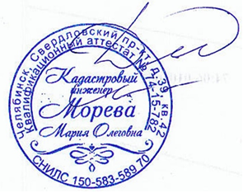 | Надписи номеров характерных точек границы объекта
 | Граница объекта

Подпись__________________ Морева М. О. | Дата 18 мая 2022 г.
Место для оттиска печати (при наличии) лица, составившего описание местоположения границ объекта

Раздел 4
План границ объекта
Выносной лист № 1
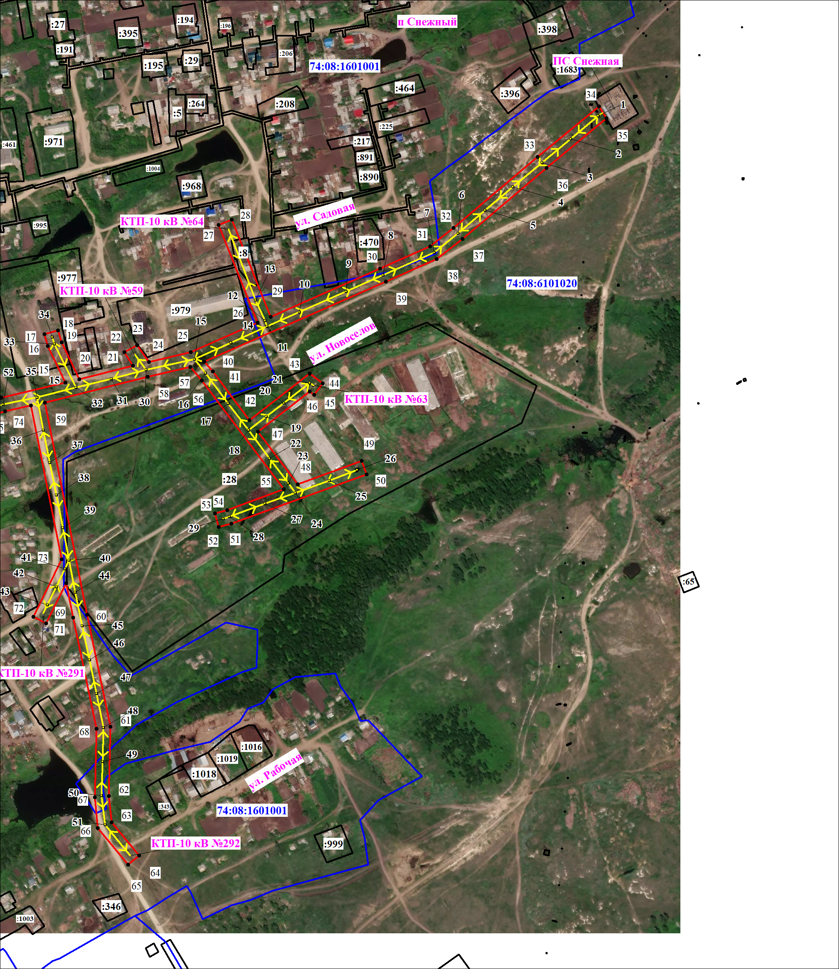
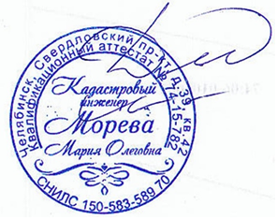
Масштаб 1:5000

Используемые условные знаки и обозначения:
Условные обозначения представлены на листе 5

Подпись__________________ Морева М. О. | Дата 18 мая 2022 г.
Место для оттиска печати (при наличии) лица, составившего описание местоположения границ объекта

Раздел 4
План границ объекта
Выносной лист № 2
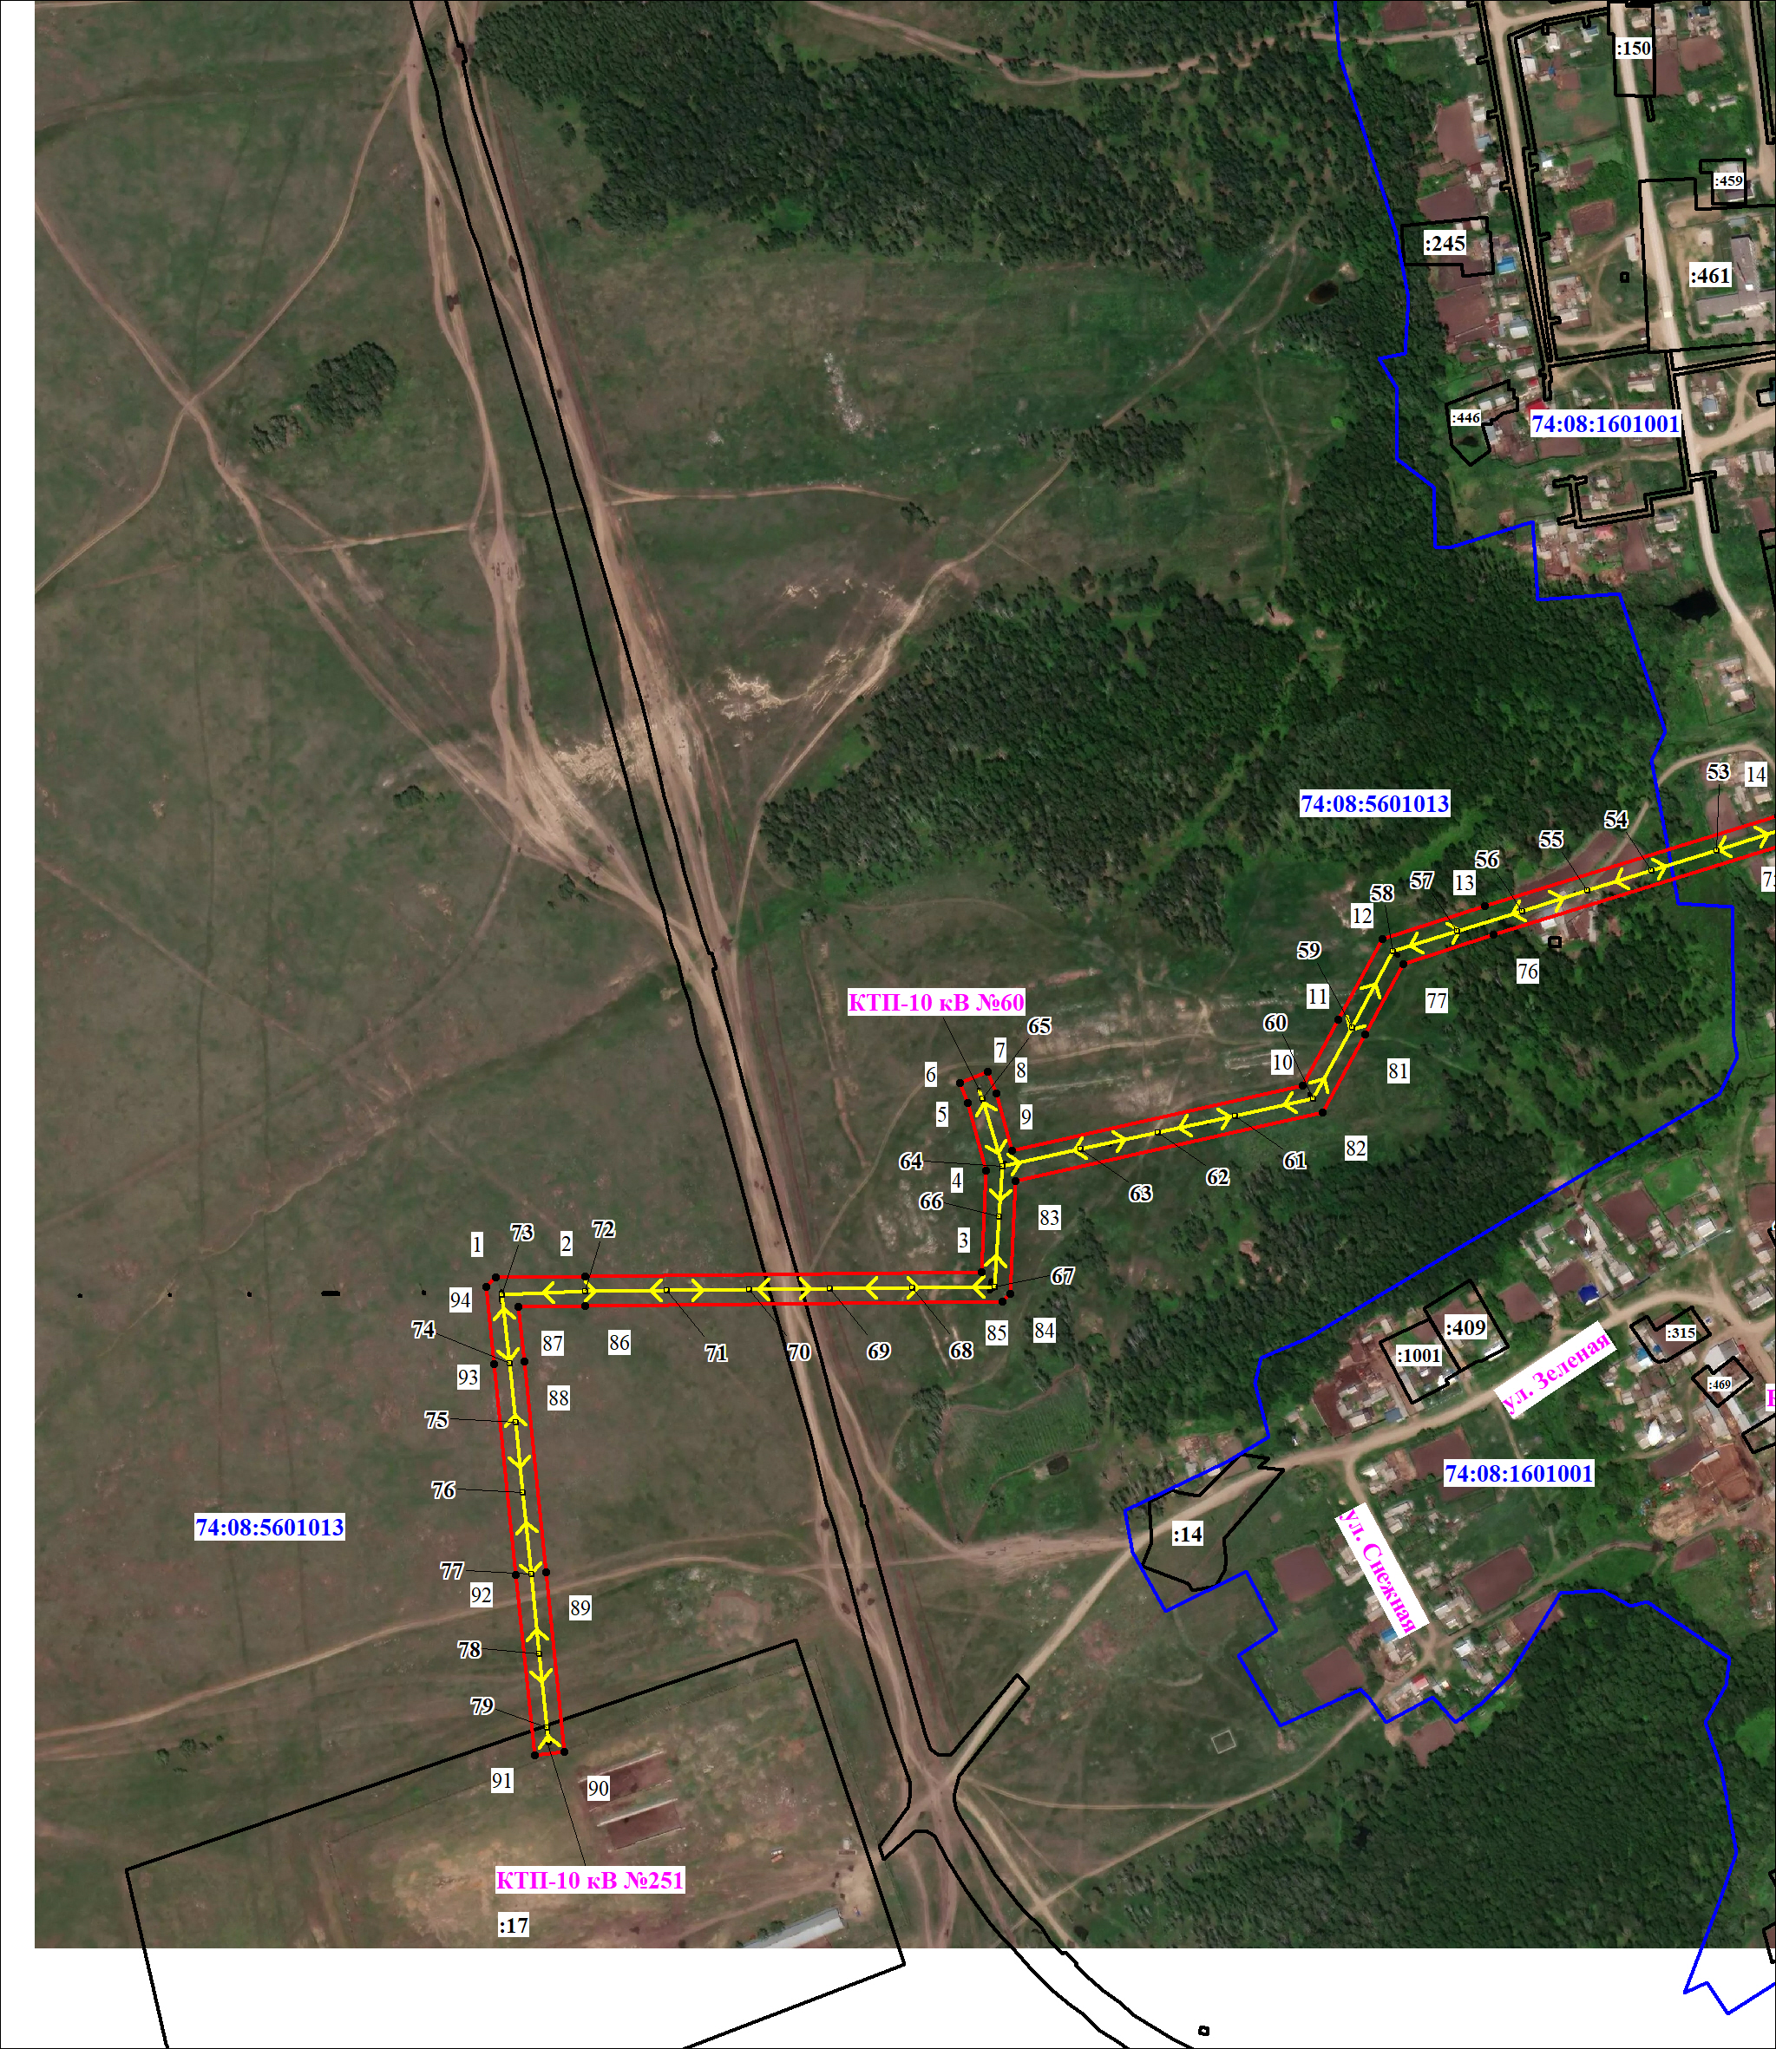
Масштаб 1:5000

Используемые условные знаки и обозначения:
Условные обозначения представлены на листе 5

Подпись__________________ Морева М. О. | Дата 18 мая 2022 г.
Место для оттиска печати (при наличии) лица, составившего описание местоположения границ объекта

Текстовое описание местоположения границ объекта
Прохождение границы |  | Описание прохождения границы
от точки | до точки
1 | 2 | 3
- | - | -

